As the Deer (목마른 사슴)

C G/B Am C/G F G C (Am) G/B
As the deer pants for the water so my soul longs after You
목 마른 사슴 시냇 물을 찾아 헤매 이듯이
C G/B Am (F) Dm7 G C (Am) G/B
You alone are my heart's desire and I long to worship You
내 영혼 주를 찾기에 갈급 하- 나이다

Am /G F C F /E Dm Esus E7
You alone are my strength, my shield, to You alone will my spirit yield
주님 만이 나의 힘 나의 방패 나의 참소망
C G Am C/G F G C
You alone are my heart's desire and I long to worship You
나의 몸 정성 다 바쳐서 주님 경배- 합니다

C G/B Am C/G F G C (Am) G/B
I want You more than gold or silver, only You can satisfy
금보다 귀한 나의 주님 내게 만족 주신 주
C G/B Am (F) Dm7 G C (Am) G/B
You alone are the real joy giver and the apple of my eye
당신 만이 나의 기쁨 또한 나의 참 보배
Used by Permission. CCLI #11103902 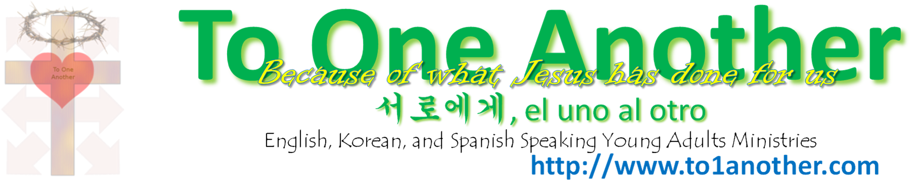
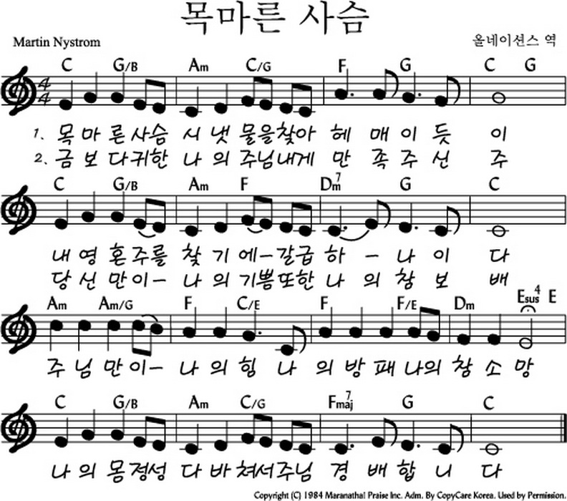
Used by Permission. CCLI #11103902

